
Anno Accademico 2011-2012



JET MARKET
Home:
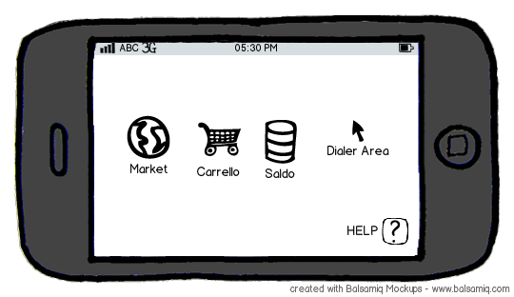

Schermata Categorie:
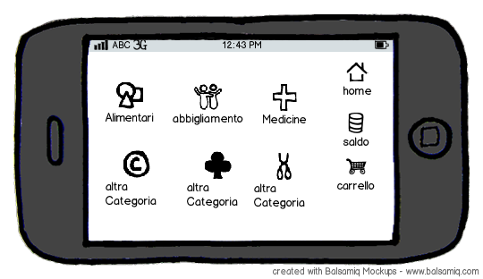

Schermata Prodotti:
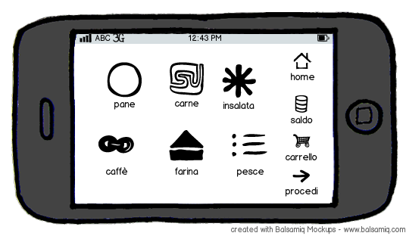

Schermata prodotti selezionati:
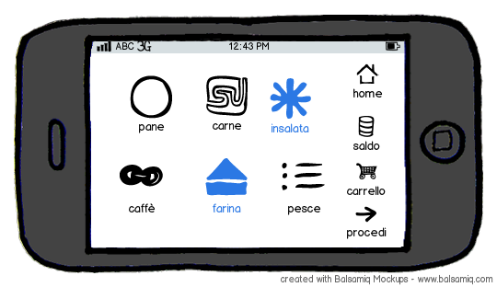

Schermata quantità prodotto:
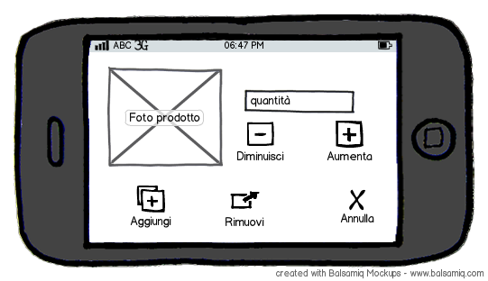

Schermata carrello:
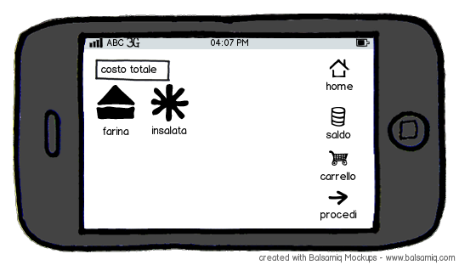
Schermata saldo:
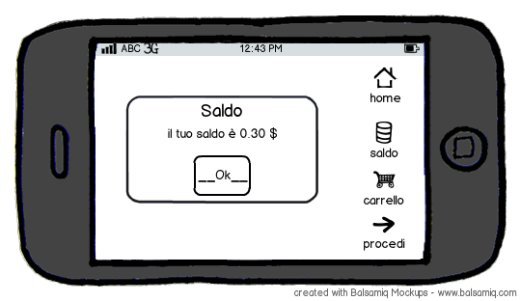

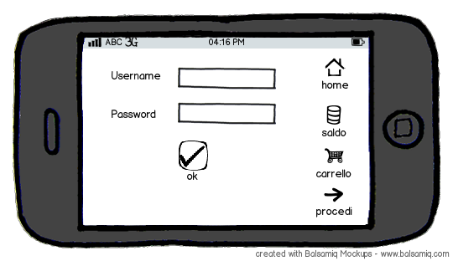
Schermata login:

Schermata conferma ordine:
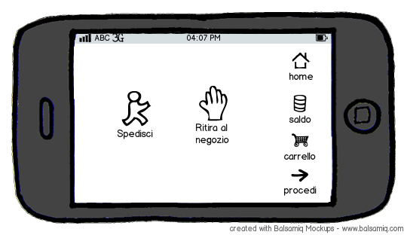

Schermata inserimento coordinate:
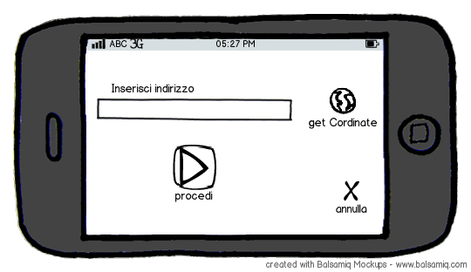
Principi di ausilio all'usabilità:
Di seguito sono formalizzati ed elencati i criteri di cui si terrà conto in questa fase:
- Learnability : facilità con cui nuovi utenti possono iniziare un'interazione effettiva e ottenere massime prestazioni
- Flessibilità: la molteplicità di modi in cui l'utente e il sistema scambiano informazioni
- Robustezza: il livello di sostegno fornito all'utente nel determinare un comportamento di successo rispetto ai suoi goal

Per testare l’usabilità del sistema ci siamo avvalsi della tecnica delle indagini di laboratorio
In cui sono stati coinvolti i designer,i valutatori e gli utenti portandoli in laboratorio in modo da avere attrezzature specifiche e un ambiente libero da interruzioni. Abbiamo preferito questa tecnica a quella delle indagini sul campo poiché era impossibile raggiungere gli utenti sul campo. Per la valutazione del design si è scelto di usare la tecnica del walkthrough cognitivo. In un primo momento è stato assegnato ad ogni utente del gruppo un gruppo di task da testare creando dei paper skatches sulla base di direttive comuni; inoltre, è stato formulato un questionario generale sottoposto agli utenti scelti per la valutazione del design. I task scelti per ogni singolo utente rappresentano il fulcro dell'interazione tra gli utenti e il sistema e tra gli utenti stessi. Di seguito saranno elencati i task in riferimento ad ogni singolo utente.

Cittadino(Acquirente):

- Possibilità di scegliere il tipo di prodotto;
- Possibilità di acquistare il prodotto;
- Possibilità di scegliere il tipo di consegna;
- Gestione e controllo del credito residuo;

Negoziante(Acquirente):

- Loggarsi al sistema
- Possibilità di scegliere il tipo di prodotto;
- Possibilità di acquistare il prodotto;
- Possibilità di scegliere il tipo di consegna;
- Gestione e controllo del credito residuo;

Si sottolinea che le operazioni compiute nell'area del market sono comuni a tutti gli utenti, con la differenza che il negoziante effettua il login mentre il cittadino può acquistare in modo rapido e sicuro senza effettuare il login quindi senza doversi registrare obbligatoriamente al sistema in moda tale da rendere meno tediosa l’attesa e ottenere le massime prestazioni dal sistema

Task1:
TASK 1:Acquisto con consegna
Azione1 | L’utente accede al sistema
Risposta1 | Il sistema mostra la homepage
Azione2 | Tap sul bottone area market
Risposta2 | Mostra le categorie di prodotti disponibili
Azione3 | Tap sul bottone della categoria bevande
Risposta3 | Mostra la lista dei prodotti relativi alla categoria bevande
Azione4 | Scorre la lista e con un Tap sceglie il prodotto latte
Risposta4 | Mostra una finestra con i dettagli del prodotto
Azione5 | L’utente imposta la quantità tramite i bottoni “+” o “–“
Risposta5 | Il display visualizza la quantità attualmente selezionata
Azione6 | Tap sul pulsante aggiungi
Risposta6 | Mostra di nuovo la schermata con la lista dei prodotti con i prodotti in carrello evidenziati
Azione7 | Tap sul pulsante procedi
Risposta7 | Mostra finestra con modalità di acquisto
Azione8 | Tap sul pulsante spedisci
Risposta8 | Mostra finestra per inserimento indirizzo
Azione9 | Inserisce l’indirizzo tramite tastiera
Risposta9 | Mostra la schermata con l’indirizzo appena aggiunto
Azione10 | Tap sul pulsante invia
Risposta10 | Mostra un messaggio di conferma
Acquistare tramite JM un litro di latte e farselo consegnare presso il proprio domicilio

Azione3:Inserisce indirizzo tramite tastiera
Domanda1: | L’interfaccia possiede ostacoli al compimento dell'azione che si è preposto?
Risposta1: | No.
Domanda2: | Il modulo di inserimento del indirizzo è risultato di facile comprensione?
Risposta2: | Si. In particolare, il modulo dell’ indirizzo è molto semplice ed intuitivo
Domanda3: | Inserito l’indirizzo, l’ utente capirà se l’ azione è stata eseguita correttamente.
Risposta3: | Il sistema notificherà all’utente se l’ operazione è stata eseguita correttamente

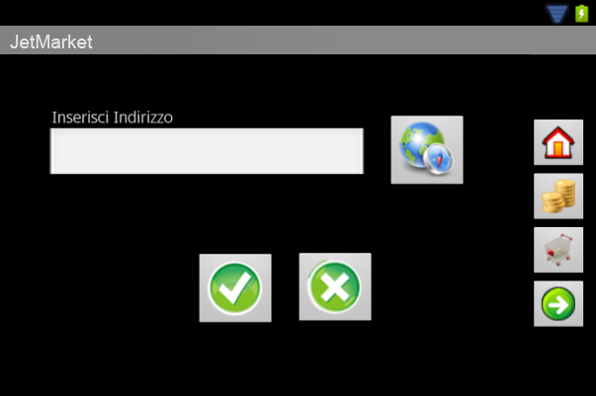
Task2:
TASK 2:Acquisto con ritiro a mano
Azione1 | L’utente accede al sistema
Risposta1 | Il sistema mostra la homepage
Azione2 | Tap sul bottone area market
Risposta2 | Mostra le categorie di prodotti disponibili
Azione3 | Tap sul bottone della categoria bevande
Risposta3 | Mostra la lista dei prodotti relativi alla categoria bevande
Azione4 | Scorre la lista e con un Tap sceglie il prodotto latte
Risposta4 | Mostra una finestra con i dettagli del prodotto
Azione5 | L’utente imposta la quantità tramite i bottoni “+” o “–“
Risposta5 | Il display visualizza la quantità attualmente selezionata
Azione6 | Tap sul pulsante aggiungi
Risposta6 | Mostra di nuovo la schermata con la lista dei prodotti con i prodotti in carrello evidenziati
Azione7 | Tap sul pulsante procedi
Risposta7 | Mostra finestra con modalità di acquisto
Azione8 | Tap sul pulsante ritiro a mano
Risposta8 | Mostra un messaggio di conferma
Acquistare tramite JM un litro di latte e ritirarlo nel negozio più vicino
AZIONE 6: Cliccare sul pulsante “aggiungi”
Domanda 1: | L’ utente noterà che è disponibile sull’ interfaccia la corretta azione da eseguire per aggiungere l’ obbiettivo del compito?
Risposta 1: | Il pulsante “aggiungi ” è visibile sulla finestra
Domanda 2: | Una volta eseguita l’ azione, l’ utente comprenderà il feedback che ottiene?
Risposta 2: | Una volta premuto il pulsante l’ interfaccia mostrerà la lista dei prodotti con i prodotti in carrello evidenziati
Domanda 3: | La sottomissione dell’ ordine è stata lenta o abbastanza veloce?
Risposta 3: | L’ordine è stato sottomesso in un tempo brevissimo. Sono abbastanza soddisfatta della brevità con cui ho compiuto la mia azione pur non conoscendo il sistema

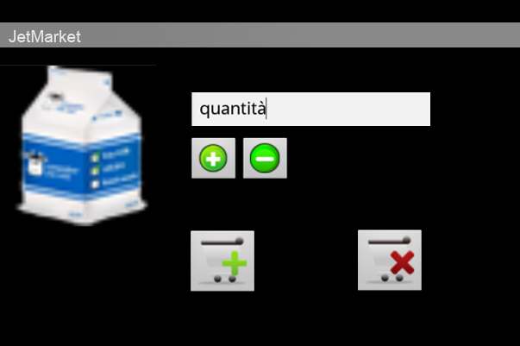
Task:
Il venditore tramite JM richiede una nuova fornitura di pane
TASK 3:Richiesta fornitura
Azione1 | L’utente accede al sistema
Risposta1 | Il sistema mostra la homepage
Azione2 | Tap sul bottone dealer area
Risposta2 | Mostra la schermata di login
Azione3 | Inserisce nome utente e password tramite tastiera
Risposta3 | Mostra la schermata di login con i dati appena inseriti
Azione4 | Tap sul bottone ok
Risposta4 | Mostra le categorie di prodotti disponibili
Azione5 | Tap sul bottone della categoria cibo
Risposta5 | Mostra la lista dei prodotti relativi alla categoria cibo
Azione6 | Scorre la lista e con un Tap sceglie il prodotto pane
Risposta6 | Mostra una finestra con i dettagli del prodotto
Azione7 | L’utente imposta la quantità tramite i bottoni “+” o “–“
Risposta7 | Il display visualizza la quantità attualmente selezionata
Azione8 | Tap sul pulsante aggiungi
Risposta8 | Mostra di nuovo la schermata con la lista dei prodotti con i prodotti in carrello evidenziati
Azione9 | Tap sul pulsante procedi
Risposta9 | Mostra finestra con modalità di acquisto
Azione10 | Tap sul pulsante spedisci
Risposta10 | Mostra finestra per inserimento indirizzo
Azione11 | Inserisce l’indirizzo tramite tastiera
Risposta11 | Mostra la schermata con l’indirizzo appena aggiunto
Azione12 | Tap sul pulsante invia
Risposta12 | Mostra un messaggio di conferma

Azione3: Inserisce nome utente e password tramite tastiera
Domanda1: | La schermata di login viene caricata in maniera molto lenta?
Risposta1: | Non ho riscontrato questo problema.
Domanda2: | L'impostazione e l'organizzazione della schermata hanno ostacolato il compimento della sua azione?
Risposta2: | la schermata risulta schematizzata in maniera abbastanza buona. La parte dedicata all'autenticazione salta subito all'occhio e non presenta problemi di comprensibilità.
Domanda3: | Ai fini dell'azione che si vuole intraprendere, occorrerebbe un pulsante di Help?
Risposta3: | Non penso occorra avere una guida che indichi come effettuare l'autenticazione.

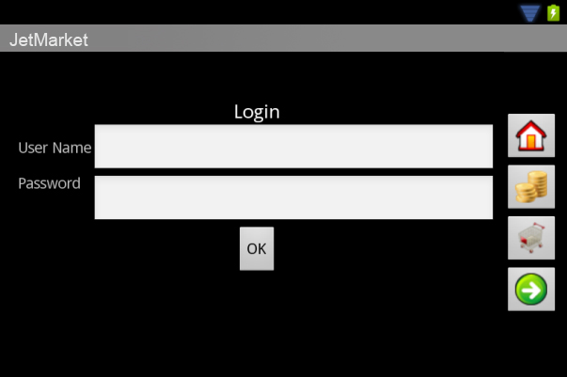

La valutazione del design è stato effettuata secondo la tecnica della Valutazione Euristica. In tal senso, la valutazione è stata effettuata individualmente da ogni membro del gruppo, che ha poi esposto le proprie perplessità in sede di valutazione di gruppo. Si precisa, inoltre, che la valutazione individuale è stata effettuata rispondendo al questionario riportato nel seguito.

Il seguente questionario, è stato utile per una valutazione più rapida del sistema.

SI NO NON SO
- Il sistema risponde troppo lentamente agli input □ □ □
- I suggerimenti e le istruzioni sono utili □ □ □
- Qualche volta il sistema si è bloccato □ □ □
- Imparare ad usare il sistema è difficoltoso □ □ □
- Le informazioni di aiuto non sono risultate utili □ □ □
- Ci vuole molto tempo per imparare la giusta sequenza di azioni □ □ □
- Qualche volta vorrei sapere se ciò che sto facendo è giusto □ □ □
- L’interazione con questo sistema è gratificante □ □ □
- Le informazioni sono esposte in maniera chiare e comprensibili □ □ □
- Non erano presenti abbastanza informazioni □ □ □
- Non mi piace usare questo sistema tutti i giorni □ □ □
- Usare questo sistema è frustrante □ □ □
- Il sistema è abbastanza veloce □ □ □
- L’organizzazione dei menu e delle informazioni è logica □ □ □
- Imparare ad usare le nuove funzionalità risulta difficile □ □ □
- Troppe azioni richieste per eseguire un determinato task □ □ □
- I messaggi di errore non sono adeguati □ □ □
- Il sistema non ha sempre fornito quello che mi attendevo □ □ □
- E’ facile dimenticare come usare il sistema □ □ □
- Ho avuto bisogno di assistenza molte volte durante l'uso □ □ □

Alcuni componenti del gruppo hanno risposto in maniera non soddisfacente alle domande che riguardano le prestazioni e le informazioni fornite dal sistema. Per questo tra le priorità da effettuare prima di passare all’implementazione abbiamo inserito le seguenti:

- Priorità alta:
    - Rimuovere la schermata di login obbligatorio per ogni utente del sistema lasciandola facoltativa solo agli utenti registrati.
    - Rilasciare un identificativo numerico alla fine di ogni acquisto in modo da rendere verificabile la consegna del prodotto.

- Priorità bassa:
- Inserire maggiore informazione sui prodotti in particolar modo il prezzo di ogni unità

Il lavoro svolto per la realizzazione del primo assignment è stato svolto in egual misura da tutti i componenti del gruppo. Tutti i task sono stati eseguiti in gruppo, cercando la massima collaborazione e partecipazione dei componenti. L’idea di base è stata proposta da Gambale Vincenzo , e tutti i membri del gruppo hanno collaborato alla ricerca di informazioni e riscontri reali prima di produrre la documentazione.

Nome e cognome /Ruolo | Percentuale lavoro svolto
Napolitano Sabatino/Manager del gruppo | 25%
Gambale Vincenzo/Manager della documentazione | 25%
De Rosa Giuseppe/Manager della valutazione | 25%
Vitale Stefano/Manager di progetto | 25%

